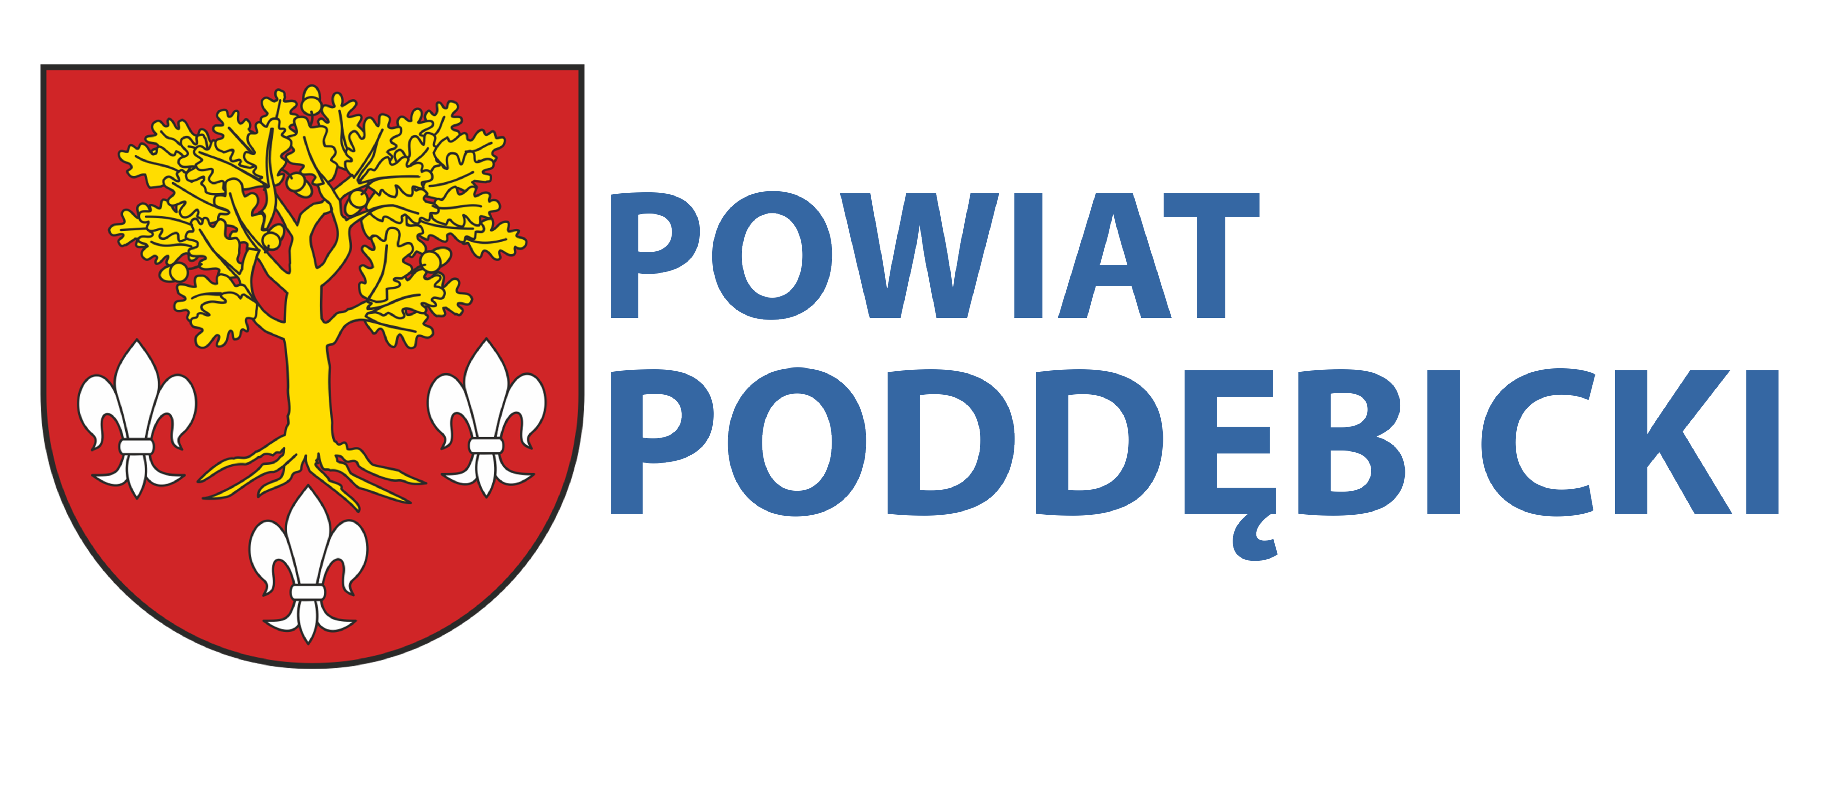

PRI.272.12.2024 Poddębice, dnia 2024-10-21

INFORMACJA Z OTWARCIA OFERT DODATKOWYCH

z postępowania prowadzonego w trybie podstawowym z możliwością negocjacji zgodnie z art. 275 pkt 2 ustawy z dnia 11 września 2019 Prawo zamówień publicznych, na:

„Przebudowę dróg powiatowych nr 3741E oraz 3712E” CZĘŚĆ NR 2

Zarząd Powiatu w Poddębicach zgodnie z art. 222 ust. 5 ustawy z dnia 11 września 2019 r. Prawo zamówień Publicznych (Dz.U. z 2024 r. poz. 1320), przekazuje informacje z otwarcia ofert dodatkowych w postępowaniu prowadzonym w trybie podstawowym z możliwością negocjacji na: „Przebudowę dróg powiatowych nr 3741E oraz 3712E” część nr 2 - Przebudowa drogi powiatowej Nr 3712E (odc. Pęczniew – Rudniki).

Zamawiający zamierza przeznaczyć na sfinansowanie zamówienia dla części nr 2 tj. przebudowę drogi powiatowej Nr 3712E kwotę 2 235 300,50 zł
W wyznaczonym terminie do 21.10.2024 r. do godz. 10:00 na platformę zakupową Zamawiającego wpłynęły 3 oferty:

Część nr 2 - Przebudowa drogi powiatowej Nr 3712E (odc. Pęczniew – Rudniki)
Kolejność wpływu ofert dodatkowych | Nazwa oraz siedziba wykonawcy | Cena z oferty
1. | LuKpol - Krzysztof Łuczak  ul. Dąbska 26, 99-210 Uniejów | 4 151 508,30 zł brutto
2. | Konsorcjum:  P.P.H.U. „EKOINŻBUD” Piotr Peraj  ul. Targowa 54, 99-210 Uniejów – LIDER  „EVECO” Ewa Peraj  ul. Andrzeja Struga 35/14, 90-631 Łódź - PARTNER | 4 225 745,52 zł brutto
3. | Przedsiębiorstwo Robót Drogowych S.A.  ul. Łódzka 108  99-200 Poddębice | 4 161 719,76 zł brutto

